Об использовании мобильного приложения
«Проверка чека покупателем»

ИМНС по Светлогорскому району сообщает, что РУП «Информационно-издательский центр по налогам и сборам» разработано и предоставлено для бесплатного использования мобильное приложение «Проверка чека покупателем» (доступно для скачивания и установки из AppStore, Google Play).
Указанное мобильное приложение позволяет проверить в режиме онлайн наличие информации о платежном документе (чеке), сформированном кассовым оборудование, в системе контроля кассового оборудования. Чек можно проверить посредством сканирования уникального идентификатора и даты (рис.1), а также путем внесения реквизитов чека (рис.2). По итогам проверки платежного документа в приложении пользователю доступна информация: «Чек найден!» или «Чек не найден!» (рис.3).
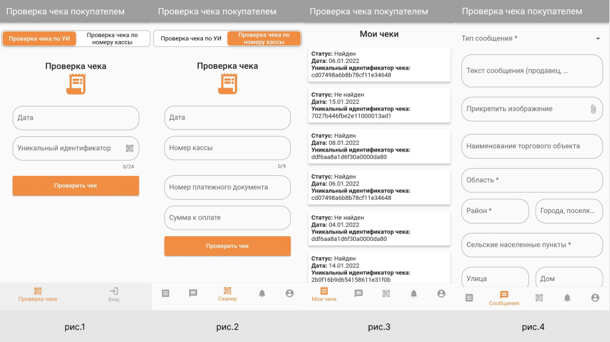

Важно: Авторизованные пользователи также имеют возможность в случае отсутствия чека в системе либо его невыдачи сообщать об этом в налоговые органы Республики Беларусь. В этих случаях авторизованные пользователи имеют возможность прикрепить изображение чека (рис.4) и указать сведения о местонахождении торгового объекта, в котором не выдали платежный документ или выдали платежный документ, информация о котором отсутствует в системе.

Инспекция Министерства по налогам и сборам по Светлогорскому району.

